**《电子电路》课程设计**

一、设计题目

电子脉搏测试仪的设计与实现

二、设计目的

该设计为综合应用模拟电子技术、数字电子技术、电子设计自动化（EDA）技术进行电子系统的综合设计。本课程设计通过电子脉搏测试仪的设计与实现，使学生熟悉电子系统设计的一般方法和步骤。包括单元电路的选择、参数计算、元器件选择、利用MULTISIM进行电路仿真、万能板焊接、模拟电路的调试、数字电路的调试以及整机通调等。通过本设计，使学生在掌握模拟电路和数字电路中常见的包括**运算放大器、三极管、555定时器、计数器、译码器等**电子器件或集成电路模块的使用方法的基础上，初步掌握放大、滤波、整形、计时、计数及显示等各单元电路的作用和实现、进而初步理解电子系统的整体性设计思想。

三、设计内容及设计要求

电子脉搏测试仪是用来测量一个人心脏跳动次数的电子仪器，也是心电图的主要组成部分。由于传感器输出电压一般为几毫伏，因此本测试仪也可看做是用来测量频率较低的小信号的测试仪。

具体要求：

1、实现在30~60秒内测量1分钟的脉搏数。正常人脉搏数为60~80次/min，婴儿为90~100次/min，老人为100~150次/min。

2、测量误差不大于2次/min。

四、设计步骤

1. 根据设计需求，选择合理的单元电路，一般包括：**小信号放大电路、滤波电路、整形电路、门控电路、计数电路、译码电路及显示电路**。系统框图可参考下图：



图1 系统框图

系统工作原理：

通过脉搏传感器来拾取微弱的脉搏信号，经过放大器进行放大，再经过二极管进行电平转换，接着进入有源滤波器滤除干扰信号，此时经过处理后的信号还不是计数器所要的高低电平，须把信号再送入比较器进行整形，得到计数器所需要的脉冲信号，然后由计数器实现计数并进行解码后在数码管上输出。门控电路由555定时器构成的单稳态电路来实现30秒计时。

1. 单元电路解析

（1）、血液波动检测电路

由**TCRT5000传感器**接收血液波动信号。利用MULTISIM进行实验仿真时，可采用信号源发生器直接产生方波代替原来的血液波动检测电路。

（2）、放大、滤波、整形电路

由运放LM741外接电路来实现。利用MULTISIM进行实验仿真时，可采用信号源发生器直接产生方波作为数字部分的输入信号，此时无需放大、整形、滤波。

（3）、门控电路

由555定时器外接电路构成单稳态电路实现门控电路的功能，门控电路的暂稳态时间设计为30秒。电路图如下所示：

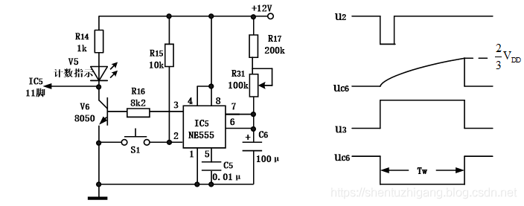

图2 门控电路(a)电路实现 (b)各节点电压波形

工作过程如下：

1. 当接通电源的时候，555定时器进入稳态“0”状态， 即555的3脚输出“0”电平。V6截止，V6的C极为高电位，所以计数器MC14553不计数，此时V5不亮。
2. 当按下触点开关S1时，2脚电压为0V，低于1/3电源电压。555内部CMP2输出高电平,触发器FF被置“1”，即3脚输出“1”电平，V6饱和导通，V5发光，V6集电极输出低电平，使计数器MC14553清零，开始计数。同时555内场效应管截止，12V电压通过R17给C6充电，C6的电压逐渐增高，uC6波形如右图所示。
3. 当C6的电压充到2/3电源电压的时候，555内CMP1输出高电平，触发器置“0”，3脚输出低电平，V6集电极输出高电平，因此计数器MC14553的11脚变为高电平，计数器停止计数；同时555内场效应管导通，电容C6通过场效应管迅速放电到低电平，返回稳定的状态，定时结束。

脉宽Tw可根据下式计算：TW = 1.1R17C6。需要注意的是，这里由555芯片构成的单稳态电路被设计为半分钟定时，因此后续的一分钟脉搏计数应当乘2。

（4）、3位计数电路

由MC14553组成的3位计数电路对输入的方波进行计数，并把计数结果以BCD码的形式输出。MC14553为十六引脚扁平封装集成电路，其引脚功能如下图所示。有四个BCD码输出端Q0～Q3，可**分时**输出三组BCD码。三个分时同步控制信号DS1～DS3，为计数器的输出提供分时同步输出控制信号，形成动态扫描工作方式，该控制端低电平有效，即计数电路包含了计数和输出驱动电路。

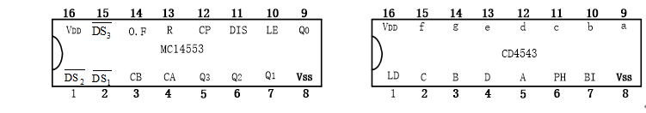

图3 MC14553及CD4543引脚排列图

计数器MC14553的 DS1～DS3输出为方波，波形如下图所示。脉搏测试仪中的计数工作状态如下：当按下开关S1（图2（a）中）时，V5饱和导通，V5的C极为低电平，MC14553的11脚变为低电平，计数器开始对送到12脚的从整形电路过来的方波个数进行计数，最大计数为999，计数结果以BCD码的形式从Q0～Q3输出。11脚不管是高电平还是低电平，DS1～DS3始终输出下图的方波。当DS1是低电平的时候，个位显示器被选中，Q0～Q3输出个位要显示的数值；当DS2是低电平的时候，十位显示器被选中，Q0～Q3输出十位要显示的数值；当DS3是低电平的时候，百位显示器被选中，Q0～Q3输出百位要显示的数值。

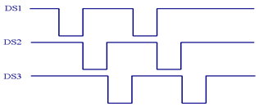

图4 DS1～DS3输出波形图

表1 MC14553真值表（X=任意）

|  |  |  |  |  |
| --- | --- | --- | --- | --- |
| 输入 | | | | 输出 |
| 置零端（13脚） | 时钟（12脚） | 使能（11脚） | 测试（10脚） |
| 0 | 上升沿 | 0 | 0 | 不变 |
| 0 | 下降沿 | 0 | 0 | 计数 |
| 0 | X | 1 | X | 不变 |
| 0 | 1 | 上升沿 | 0 | 计数 |
| 0 | 1 | 下降沿 | 0 | 不变 |
| 0 | 0 | X | X | 不变 |
| 0 | X | X | 上升沿 | 锁存 |
| 0 | X | X | 1 | 锁存 |
| 1 | X | X | 0 | Q0123=0 |

（5）、译码、驱动、显示电路

3位计数、译码、驱动及显示电路如下图所示，图中IC6为MC14553，IC7为CD4543。它的作用是把计数器输出的计数结果显示在3位数码管上。译码器CD4543的引脚排列图可见图3，它有四个输入端：A、B、C、D，与计数器的输出端相连，有七个数码笔段输出驱动端：a～g。译码器CD4543可以驱动共阴、共阳两种数码管。使用时，将PH引脚接高电平，即可驱动共阳极的LED数码管；将PH引脚接低电平，即可驱动共阴极的LED数码管。

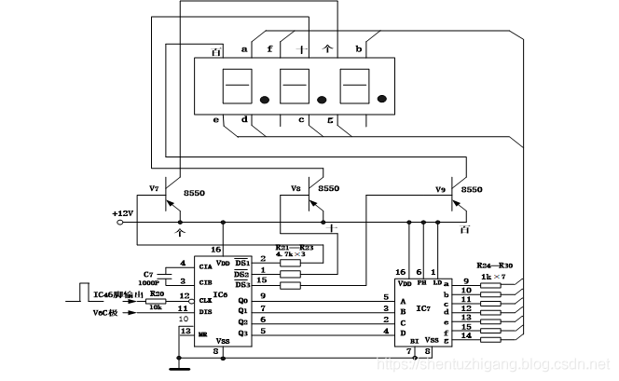

图5 三位计数、译码、驱动及显示电路

3位数码管显示采取动态扫描的方法，即每一时刻只有一个数码管被点亮，但是交替的频率非常快，由于人眼的视觉残留效应，人眼看到的就是静止的数字显示结果。计数器送来的数据，经过CD4543翻译成7段字码后，接到数码管的7个笔画端，点亮相应的笔画段。数码管采用共阳极接法。表2给出了CD4543的真值表。

表2 CD4543的真值表

|  |  |  |  |  |  |
| --- | --- | --- | --- | --- | --- |
| 输入 | | | | 输出 | |
| LD | BI | PH | D C B A | a b c d e f g | 显示 |
|  |
| X | 1 | 1 | X X X X | 1 1 1 1 1 1 1 | 黑屏 |  |
| 1 | 0 | 1 | 0 0 0 0 | 0 0 0 0 0 0 1 | 0 |  |
| 1 | 0 | 1 | 0 0 0 1 | 1 0 0 1 1 1 1 | 1 |  |
| 1 | 0 | 1 | 0 0 1 0 | 0 0 1 0 0 1 0 | 2 |  |
| 1 | 0 | 1 | 0 0 1 1 | 0 0 0 0 1 1 0 | 3 |  |
| 1 | 0 | 1 | 0 1 0 0 | 1 0 0 1 1 0 0 | 4 |  |
| 1 | 0 | 1 | 0 1 0 1 | 0 1 0 0 1 0 0 | 5 |  |
| 1 | 0 | 1 | 0 1 1 0 | 0 1 0 0 0 0 0 | 6 |  |
| 1 | 0 | 1 | 0 1 1 1 | 0 0 0 1 1 1 1 | 7 |  |
| 1 | 0 | 1 | 1 0 0 0 | 0 0 0 0 0 0 0 | 8 |  |
| 1 | 0 | 1 | 1 0 0 1 | 0 0 0 0 1 0 0 | 9 |  |
| 1 | 0 | 1 | 1 0 1 0 | 1 1 1 1 1 1 1 | 黑屏 |  |

最后，给出电子脉搏测试仪的整机电路，如图6所示。

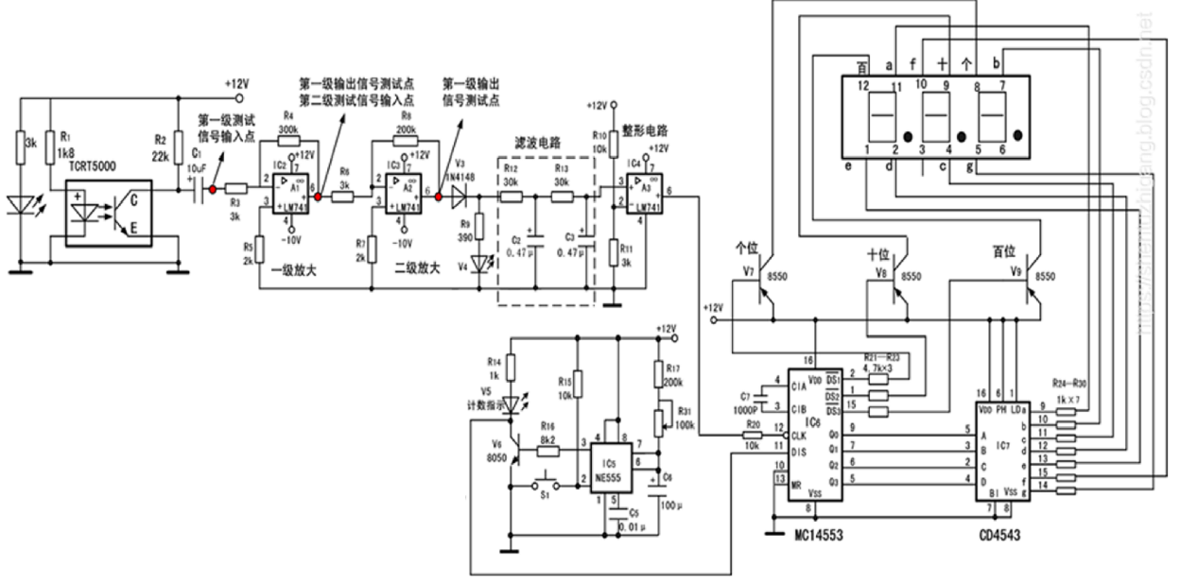

图6 电子脉搏仪完整电路

1. 实现步骤

本设计采用EDA辅助设计和万能板焊接电路相结合的方式，大致步骤如下：

（1）、设计出整体电路框架，确定合适的单元电路并选取合适的元器件参数

（2）、利用MULTISIM实现数字部分的仿真并记录各节点波形

（3）、万能板焊接完整电路，记录波形及被测心率

五、课程设计报告：

本设计为综合性课程设计,课程设计报告应包括但不限于以下几个方面的内容:

1、设计思路及设计方案介绍

2、详细的电路设计阐述(单元电路形式、电路原理图、电路功能、参数选取)

3、数据波形记录

本环节是课程设计报告的核心，本设计采用EDA辅助设计和万能板焊接结合的方式，其中数字部分可首先由MULTISIM实现原理电路的仿真，并仿真记录各节点波形。然后，利用万能板焊接完整电路（包括模拟部分与数字部分）完成后，可通过实验设备记录模拟部分各节点的波形。包括：

（1）、两级放大电路后的信号波形（示波器观察记录）

（2）、滤波电路后的信号波形（示波器观察记录）

（3）、整形电路后的信号波形（示波器观察记录）

（4）、门控电路稳态时IC5（555）输出端（3脚）及三极管V6的C极电压（MULTISIM仿真记录）

（5）、门控电路暂态时IC5（555）输出端（3脚）及三极管V6的C极电压，暂稳态时间（MULTISIM仿真记录）

（6）、MC14553的DS1～DS3输出波形及驱动电路V7、V8、V9集电极波形 （MULTISIM仿真记录）

（7）、整体装配完成后记录被测心率

4、仿真、实现及测试过程中遇到的问题

5、完成本课程设计项目的收获和体会

说明：本课程设计的实现主要包括三个内容：

1. MULTISIM对数字部分的仿真（40%）
2. 最终完成的万能板焊接电路（20%）
3. 实验报告（40%）

括号内为该部分内容在本课程设计中的评分比重。需要指出的是，虽已提供了参考电路，但要求学生在实验报告中独立分析单元电路功能，及参数选取的理由。